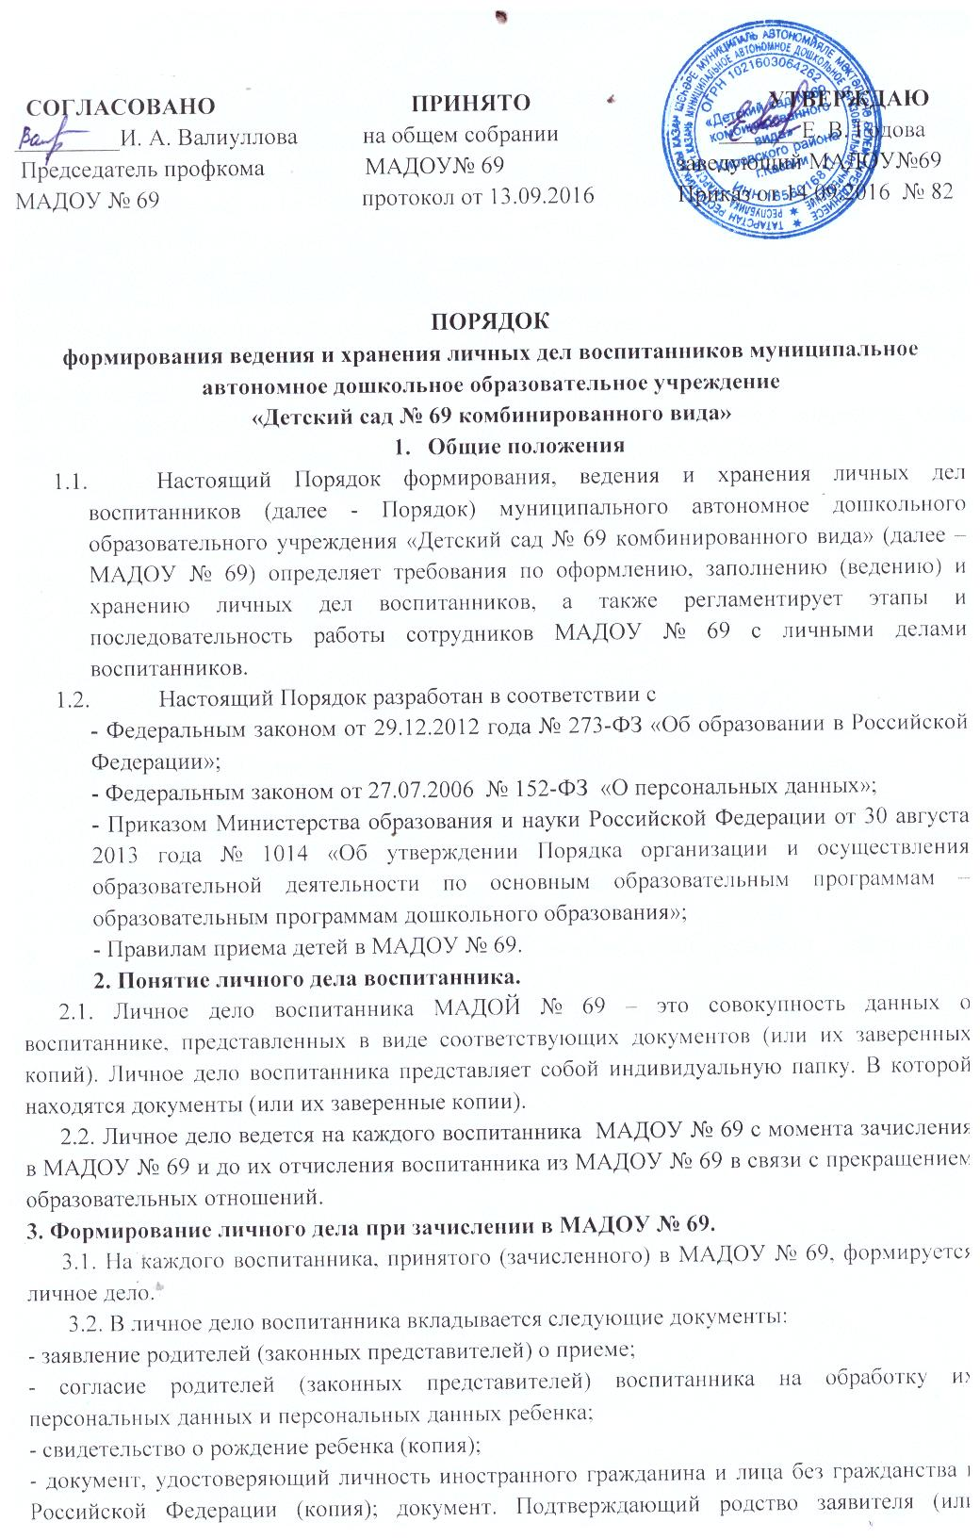законность представления прав ребенка), (копия); документ. Подтверждающий право заявителя на пребывание в Российской Федерации (копия) – для детей, являющихся иностранными гражданами или лицами без гражданства;
- договор об образовании по образовательным программам дошкольного образования между родителями (законными представителями) и МАДОУ № 69
- иные документы представленные родителями (законными представлениями) воспитанника (копия полиса обязательного медицинского страхования ребенка, копия страхового свидетельства обязательного пенсионного страхования ребенка).
3.3. Представленные копии документов заверяются подписью заведующего МАДОУ и печатью МАДОУ № 69.
3.4. При оформлении личного дела воспитанника вкладывать в него документы (или заверенные копии документов), не обозначенные в п. 3.2. Порядка, запрещено.
3.5. Личное дело содержит опись документов.
4. Ведение личного дела.
4.1. Личное дело имеет номер, соответствующий номеру в книге учета движения воспитанников.
4.2. Формирование личного дела воспитанника осуществляет делопроизводитель.
4.3. В течении учебного года в личное дело воспитанника могут дополнительно вкладываться документы (их копии):
- дополнительное соглашение (дополнительные соглашения) к договору;
-заявление родителей (законных представителей) ребенка о приеме на обучение по дополнительным общеразвивающим программам.
5. Хранение личных дел воспитанников.
5.1. Личные дела воспитанников каждой группы формируются в одну папку. В папку вкладывается список группы в алфавитном порядке.
5.2. Личные дела располагаются в папке в алфавитном порядке.
5.3. Папки с личными делами хранятся в кабинете заведующего МАДОУ № 69.
6. Порядок хранения личных дел воспитанников завершивших дошкольное образование в МАДОУ № 69
6.1. Личные дела воспитанников, завершивших дошкольное образование передаются в архив МАДОУ №69, где хранятся в течении 3 лет со дня отчисления воспитанника из МАДОУ № 69.

